ФЕДЕРАЛЬНОЕ ГОСУДАРСТВЕННОЕ АВТОНОМНОЕ ОБРАЗОВАТЕЛЬНОЕ УЧРЕЖДЕНИЕ ВЫСШЕГО ОБРАЗОВАНИЯ
«РОССИЙСКИЙ УНИВЕРСИТЕТ ТРАНСПОРТА»
(РУТ (МИИТ))

Институт транспортной техники и систем управления
Кафедра «Управление и защита информации»

ОТЧЁТ
О ПРАКТИЧЕСКОЙ РАБОТЕ №3
По дисциплине «Процедурное программирование»

Выполнил: ст. гр. ТКИ – 112
Зотов А.В.
Проверил: к.т.н., доц.
Васильева М.А.

Москва 2021
Оглавление
- Условие задачи ........................................................................................ 3
- Блок-схема алгоритма.............................................................................. 3
- Текст программы на языке C++ ............................................................ 3
- Результаты работы программы и проверка .......................................... 6

ЗАДАНИЕ 3.1
- Условие задачи
Протабулировать заданную в таблице функцию. Использовать данные в таблице значения шага и интервала в качестве ввода пользователя для решения тестового примера. При невозможности расчёта функции в конкретной точке выводить её значение и надпись, означающую отсутствие решения.
При решении данного задания в MatLab необходимо построить график!
- Блок-схема алгоритма
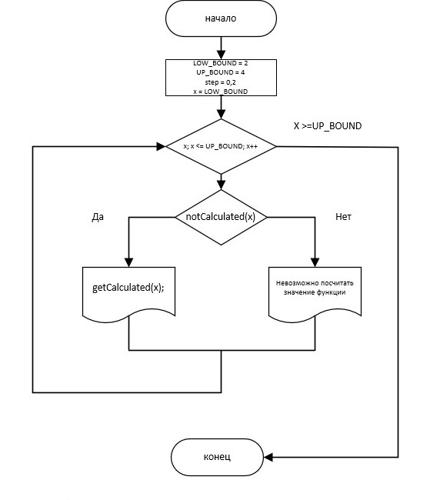
Рисунок 1 - Блок-схема 3.1
- Текст программы на языке C++
#include <iostream>
#include <iomanip>
#include <cmath>

using namespace std;

/**
* \brief Расчёт функции
* \param x Аргумент функции
* \return Значение функции
**/
double calcFunction(const double x);
/**
* \brief Проверка существования функции
* \param x Аргумент функции
* \return Проверка значения
**/
bool NotCalculated(const double x);

int main()
{
setlocale(LC_ALL, "Russian");
cout << fixed;
const double LOWER_BOUND = 2.0, UPPER_BOUND = 4.0, STEP = 0.2;
const size_t WIDTH = 5;

cout << setw(WIDTH) << "X" << " | " << setw(2 * WIDTH) << "Y\n";

for (double x = LOWER_BOUND; x < UPPER_BOUND + STEP; x += STEP)
{
if (NotCalculated(x))
cout << setw(WIDTH) << x << " | " << setw(2 * WIDTH) << "Невозможно вычислить значение в данной точке\n";
else
cout << setw(WIDTH) << x << " | " << setw(2 * WIDTH) << calcFunction(x) << "\n";
}
return 0;
}

double calcFunction(const double x)
{
return 3 * x - 4 * log(x) - 5;
}

bool NotCalculated(const double x)
{
return (x <= 0);
}
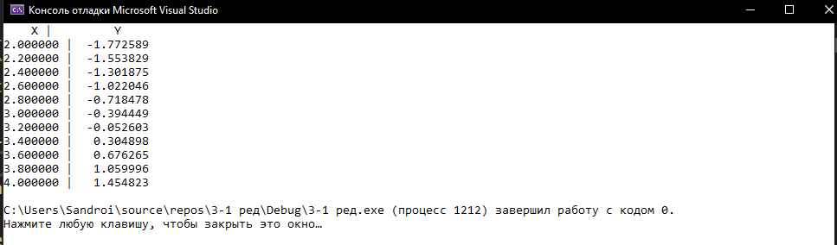
- Результаты работы программы
Рисунок 2 - Вывод программы 3.1
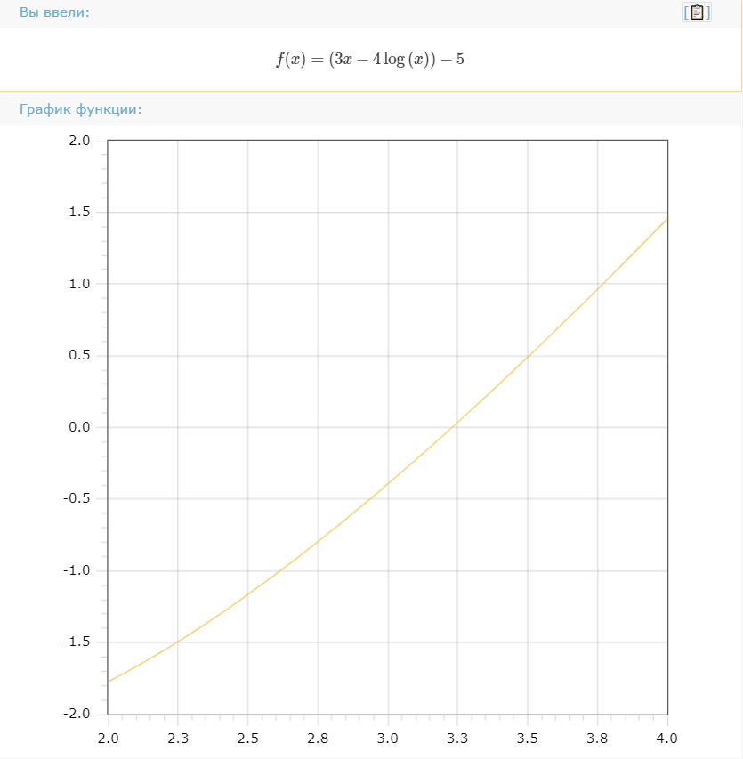
- Проверка расчётов
Рисунок 3 - Проверка Расчёта программы 3.1

